# 自制固体燃料模型火箭

### 赵子铉

#### 项目开始日期：2024九月

#### 项目结束日期：未定

1. 目标

本项目的目标是发射一枚自制多级固体燃料模型火箭，其中的难点在于固体燃料发动机的研发、推力矢量结构的设计与级间分离结构的设计。

*本项目出发点纯属个人兴趣，目前并没有也不打算参加任何科研类竞赛；本项目中所有结构、零件均为自己参考国内外现有资料设计、加工、制造。

1. 模型火箭大致结构与现阶段成品

模型火箭总体分为三大系统：推进系统，也就是发动机以及其周围结构；电控系统，包含各类传感器、伺服、主板以及开伞系统；外壳与分离系统，即包裹内部结构的壳体、级间分离结构以及非自主控制火箭上的小翼。

目前，F1型火箭基本型已经总体设计完毕，30N推力发动机已经成功，计划与三月份进行第一次试飞。F1采用舵机开伞方式，使用30N硝糖燃料固体火箭发动机，内置点火；预计飞行高度150m。

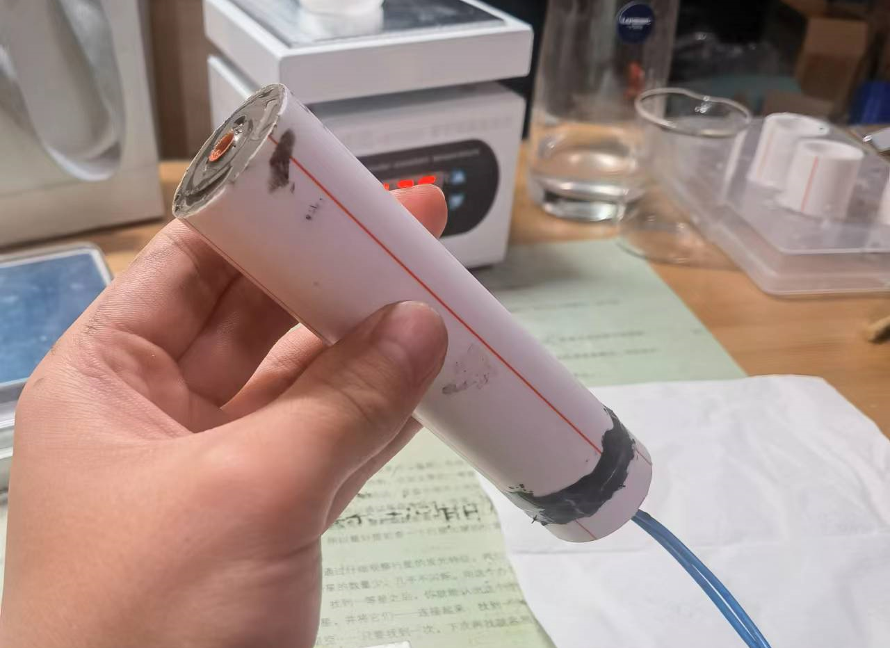

图 1 30N发动机成品

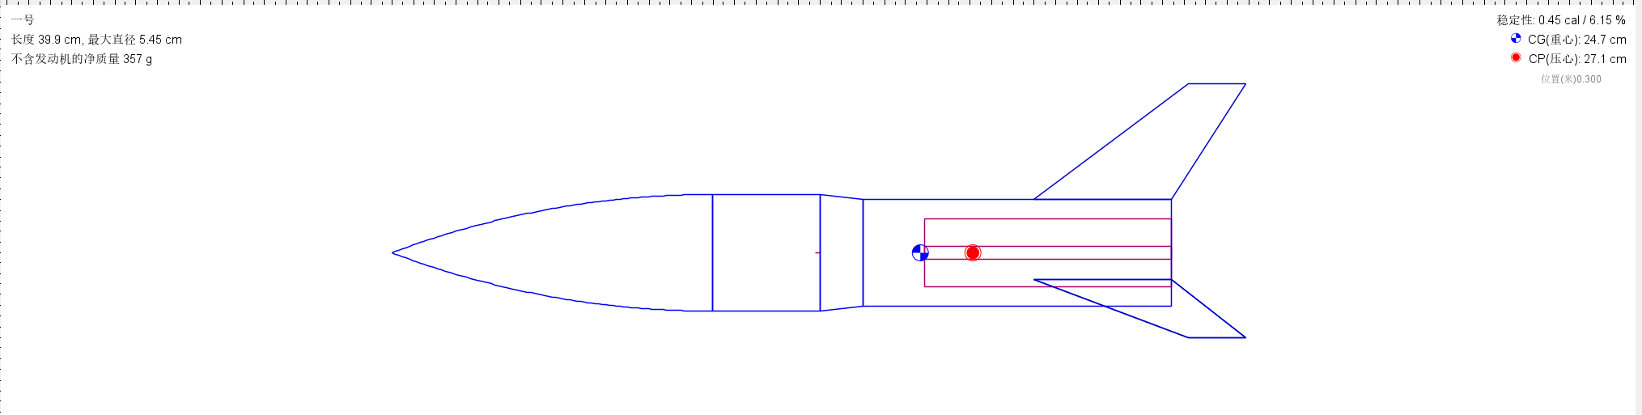

图 2 F1基本型示意图（带小翼）

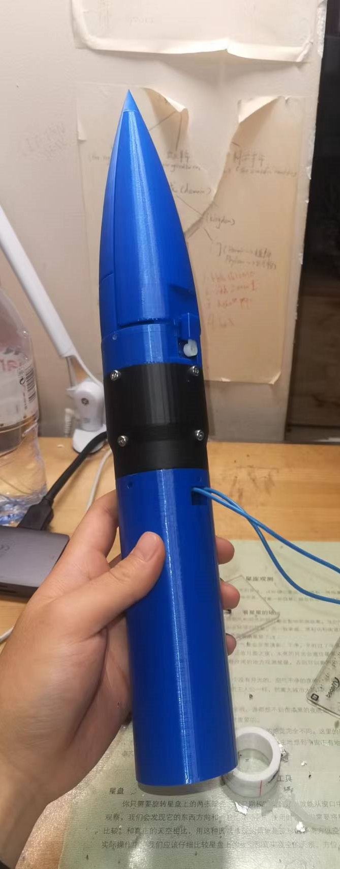

图 3 F1基本型实物（不带小翼）

1. 研发过程

在研发的初期，因为材料的收集不到位，对于模型火箭各系统的认识不够多，研发过程走过许多弯路，比如尝试使用火药释放降落伞、使用错误的药柱定型技术、药柱设计错误等。

经过一段时间的摸索与试错，我从2023年12月开始设计F1型火箭，并通过一系列的测试确认了设计的可行性。期间，30N发动机曾四次改版，前两次试车皆失败，第三次由于试车台故障，试车部分成功；第四次试车尚未进行。开伞（电控系统）也四次改版，第三版将被搭载在F1基本型上，第四版将被搭载在F1改进型上。

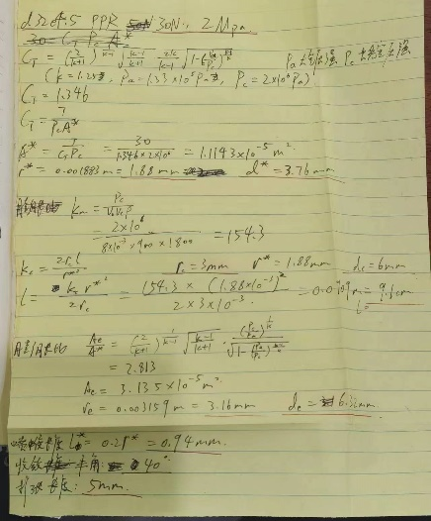

图 4 30N发动机尺寸计算手稿

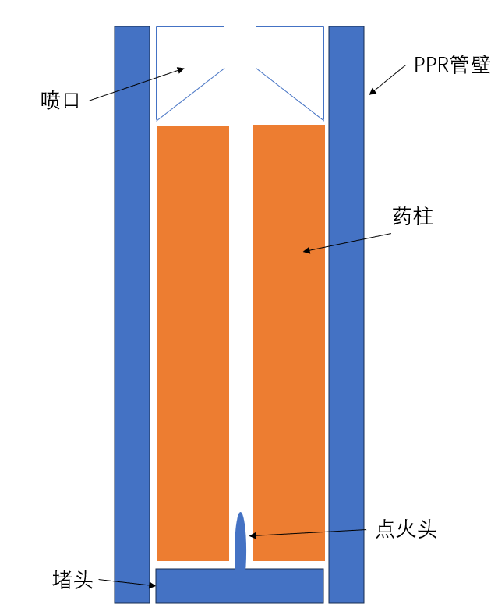

图 5 30N发动机内部结构

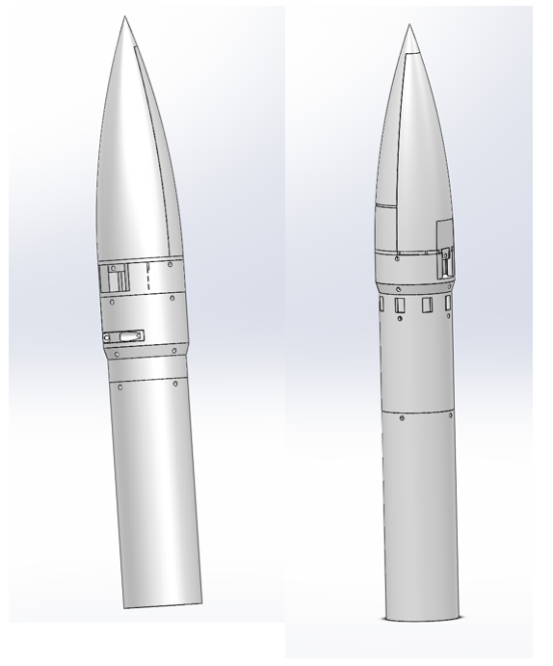

图 6 F1基本型（左）与改进型（右）对比图

1. 接下来的计划
   1. 改进发动机制造工艺

目前药柱、喷口和堵头的设计有许多瑕疵，并且加工过程中没有足够的容错量，需要进一步改进以提高可靠性

* 1. 试车台改进

目前的试车台设计在第二次试车的时候遭到了严重的损坏，需要重新设计

* 1. 推力矢量结构的设计

其中最主要的难点在于设计一款工作时间能够达到3-4秒的发动机

* 1. 级间分离结构的设计
  2. 制造改进型发动机
     1. 20N级
     2. 100N级
     3. 150/200N级